COMPARACIÓN DE FRACCIONES
COMPARACIÓN DE FRACCIONES CON IGUAL DENOMINADOR.
Las fracciones con igual denominador se pueden comparar facilmente, ya que las unidades que comparamos están divididas en el mismo número de partes, por lo tanto, la fracción con mayor numerador será la fracción más grande.
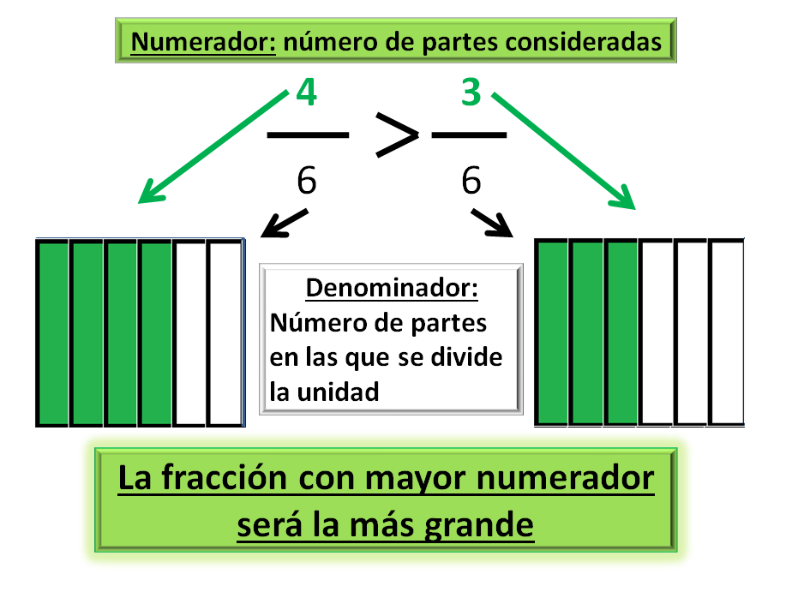

COMPARACIÓN DE FRACCIONES CON IGUAL NUMERADOR
Si comparamos dos fracciones con igual numerador, la fracción que tenga el denominador más pequeño será la fracción mayor.
Esto es así por que si coges el mismo número de partes de cada unidad, cogerás mayor cantidad de la unidad dividida en menos partes, ya que estas partes serán más grandes.
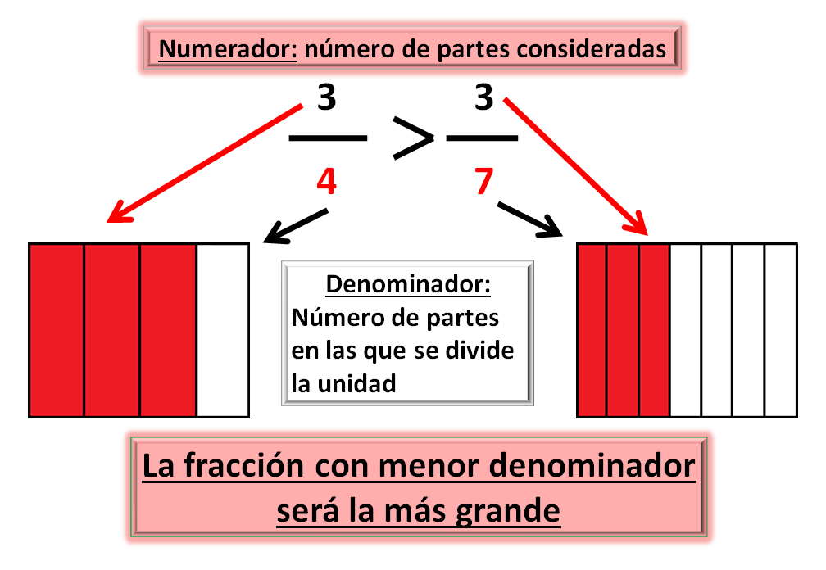

COMPARACIÓN DE FRACCIONES CON DISTINTO DENOMINADOR Y NUMERADOR.
En este caso buscaremos fracciones equivalentes que compartan un mismo denominador, posteriormente compararemos como se hace en el caso de las fracciones con mismo denominador.
Para buscar fracciones equivalentes que compartan el mismo denominador utilizaremos el método del mínimo común múltiplo o el método de los productos cruzados, que has estudiado anteriormente.
En el video explicativo puedes rescordar como son estos dos métodos.


